逻岗工作

第72期

逻岗镇党政办公室 2019年9月20日

逻岗镇人大代表联络活动有声有色

2019年9月20日，逻岗镇人大代表集中联络活动如期在镇会议室举行，县人大常委会副主任高立，原党组副书记杨帮师，选工委主任黄烨，原黄开办主任、农业专家杨批修参加了本次活动。
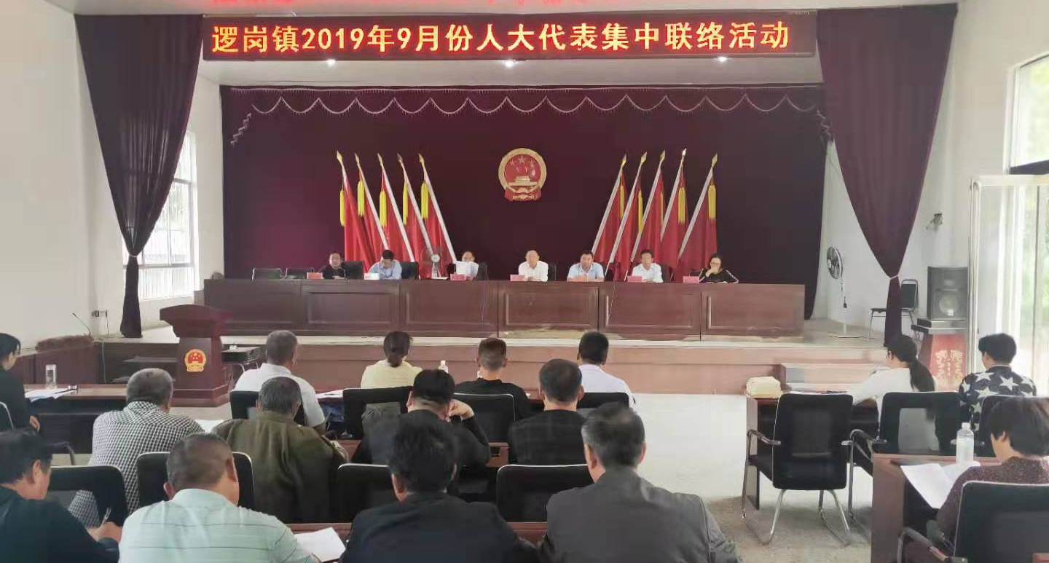
上午，全体人大代表对逻岗镇人居环境整治工作进行了视察调研，对逻岗镇人居环境的整治成效给予了充分肯定，并积极提出了建议和意见。代表们参观了黄老家“花田小镇”和吾元村大郭庄的“路宅分家”，对两个村委的工作特色给予了很高评价。杨批修主任就《代表法》《监督法》相关章节和个人体会给全体人大代表做了讲座，并传授了冬小麦种植和病虫害防治知识。高立主任就如何高标准开展联络活动做了重要讲话。
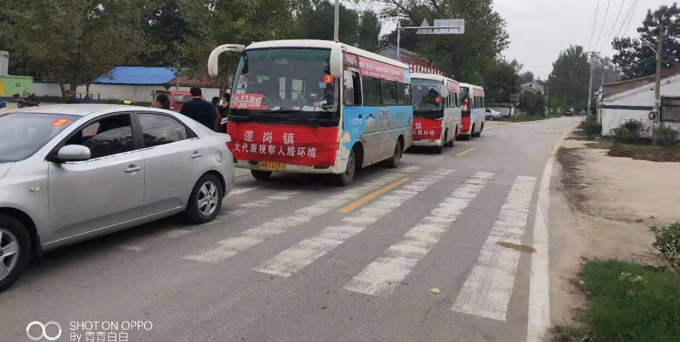

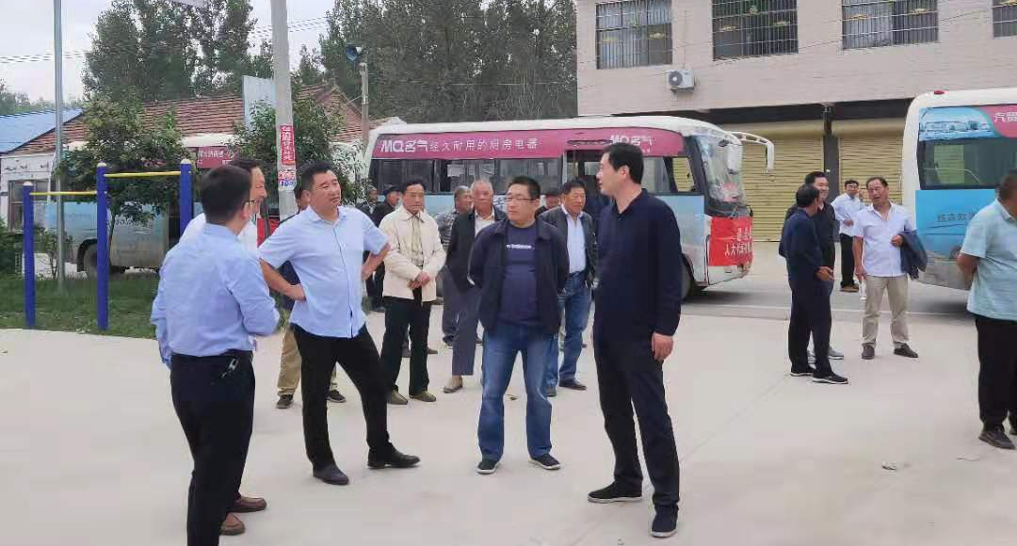
下午，镇人大主席黄伟领学了《中国共产党农村工作条例》、《习近平同志在庆祝全国人大成立60周年会议上的讲话》、人民日报社论《不负人民重托 无愧伟大时代—写在全国人民代表大会成立65周年之际》等，详细布置了对农村教育问题现状的调查任务。最后，组织全体人大代表对镇直28个直属单位、部门进行了满意度问卷调查。
镇人大主席团召开了第三次会议，讨论通过了十五届人大五次会议的召开时间和翟性华等6名代表递交的辞呈，并在全体会议上讨论通过。
镇党委书记闫杰对全体人大代表如何履好职尽好责提出了新的更高的要求。

-

